非公开定向发行产品信息管理系统
需求说明书

中国银行间市场交易商协会

背景介绍

协会介绍
中国银行间市场交易商协会是由市场参与者自愿组成的，包括银行间债券市场、同业拆借市场、外汇市场、票据市场和黄金市场在内的银行间市场的自律组织，会址设在北京。
协会经国务院同意、民政部批准于2007年9月3日成立，为全国性的非营利性社会团体法人，其业务主管部门为中国人民银行。
协会会员包括单位会员和个人会员，银行间债券市场、拆借市场、外汇市场、票据市场和黄金市场的参与者、中介机构及相关领域的从业人员和专家学者均可自愿申请成为协会会员。协会单位会员将涵盖政策性银行、商业银行、信用社、保险公司、证券公司、信托公司、投资基金、财务公司、信用评级公司、大中型工商企业等各类金融机构和非金融机构。
协会的宗旨是：
- 自律：对银行间市场进行自律管理，维持银行间市场正当竞争秩序
- 创新：推动金融产品创新，促进市场健康快速发展
- 服务：为会员服务，组织会员交流，依法维护会员的合法权益；为政府服务，贯彻政府政策意图，更好促进政府和市场的双向沟通。

部门介绍
市场创新部是协会秘书处负责组织会员进行银行间市场产品研发创新、对创新活动进行自律管理的职能部门，具有推动金融产品创新、促进银行间市场制度创新、规范债务融资市场运行等职能。
工作职责
（一） 跟踪分析国家宏观政策，研判宏观经济波动，提出贯彻落实国家宏观政策的市场创新建议；（二） 分析评估金融市场发展趋势和外部环境变化，研究银行间市场总量增长、结构优化、功能提升等综合性问题，组织拟订银行间市场创新规划；（三） 研究银行间市场深化改革的相关问题，提出银行间市场制度创新的政策建议；（四） 调查研究市场需求，组织会员进行银行间市场产品创新，研究拟订与产品创新相关的自律规则和指引；（五） 综合分析成熟市场经济国家和新兴经济体金融市场创新经验，跟踪评估国际金融市场创新动态，提出金融市场组织创新和对外开放的政策建议；（六） 对会员从事银行间市场创新活动进行自律管理；（七） 研究完善市场创新机制相关问题，促进行政主导创新向市场自主创新的机制转变，推进长效创新机制建设；（八） 会同相关部门评估产品创新效应，修订相关自律规则和指引；（九） 承办秘书处领导交办的其他事项。

非公开定向发行介绍
非公开定向发行是指具有法人资格的非金融企业（以下简称企业），向银行间市场特定机构投资人（以下简称定向投资人）发行债务融资工具，并在特定机构投资人范围内流通转让的行为。在银行间债券市场以非公开定向发行方式发行的债务融资工具称为非公开定向债务融资工具（以下简称定向工具）。定向投资人是指具有投资定向工具的实力和意愿、了解该定向工具投资风险、具备该定向工具风险承担能力并自愿接受交易商协会自律管理的机构投资人。中国银行间市场交易商协会（以下简称交易商协会）依据相关规定，对定向工具的发行、登记托管、结算和流通转让实施自律管理。定向工具不向社会公众发行。定向投资人由发行人和主承销商在定向工具发行前遴选确定。定向投资人投资定向工具应向交易商协会出具书面确认函。定向工具投资人应自行判断和承担投资风险。定向工具发行与流通转让应遵循平等、自愿、公平、诚信、自律的原则。
中国银行间市场交易商协会组织市场成员制定起草了《银行间债券市场非金融企业债务融资工具非公开定向发行规则》（以下简称《非公开定向发行规则》）。2010年8月27日，《非公开定向发行规则》经交易商协会第二届常务理事会第二次会议审议通过，日前经人民银行备案同意，交易商协会于2011年4月29日发布。《非公开定向发行规则》自发布之日起施行。《非公开定向发行规则》分别对非公开定向发行的总体原则、注册、发行、登记、托管、流通、信息披露、自律管理、市场约束等内容进行了明确和规范。《非公开定向发行规则》的框架紧紧围绕提高企业融资效率与控制市场风险的主线进行设计，借鉴了成熟市场发展经验，突出了非公开定向发行特性，坚持市场化原则。
在银行间市场推出非公开定向发行方式，对便利中小企业融资，进一步发挥债券市场支持实体经济发展提供有力支持。对持续推进金融市场创新，稳步推进金融市场投资人结构优化，建立健全金融体系风险分散、分担机制，维护金融宏观审慎稳定具有积极作用。

前期系统介绍
债务融资工具信息系统实现注册、发行、交易基础信息数据库建设，同时实现信息录入（导入）、查询、统计等模块，实现对注册过程的记录和监督、债务融资工具市场相关信息的统计。

高级管理人员
高级管理人员主要使用信息系统的查询、统计功能，查询注册中与发行的相关数据包括：待上会信息查询、注册会议结果查询、注册信息查询、集合票据注册信息查询、退回注册信息查询、集合票据退回信息查询、注册文件上传、注册文件查询、债务融资工具信息查询、企业债查询、公司债查询、可转债查询、可分离债查询、兑付违约查询、兑付信息变更查询、市场运行信息历史查询、市场运行信息对比查询、每日交易明细查询、每日报价信息明细查询、各券走势查询、报表文件下载、查询定价估值历史信息、查询各报价历史数据信息、定价估值与基准利率利差等查询功能
此外，还可以根据需要自定义查询，形成统计报表。

其他岗位
1、注册管理
（1）流程跟踪：流程跟踪查询。
（2）注册任务管理：注册流程办理，查看项目的详细信息，办理项目的注册。
（3）注册会议管理：待上会信息查询、注册会议意见明细查询、注册专家明细查询、注册专家查询、注册会议结果查询、增加注册会议，录入注册会议信息、注册专家参会情况、注册专家意见、注册会议时间、注册会议地点、注册会议后反馈和回复时间、发文时间、文号、取文时间、退回注册文件时间、上传注册文件注册会议纪要、上传定稿的注册文件电子版等功能。
（4）通道查询：通道修改、通道查询
（4）注册信息查询：按照注册相关信息进行查询，并且能够查看项目详情。
（5）建议函汇总统计：对建议函进行统计查询，主要包括汇总统计、时间统计、主承统计、募集说明书。
（6）注册文档管理查询：注册文件上传、注册文件查询
（7）数据导入：包括企业注册信息等相关信息导入。
2、发行管理
（1）债务融资工具发行信息管理：债务融资工具信息查询。
（2）债券发行信息管理：企业债查询、公司债查询等相关债券的发行信息进行查询。
（3）兑付信息查询：兑付违约查询、兑付信息变更管理。
（4）有效额度管理：未发行有效额度统计、有效注册金额明细统计
（5）报表文件管理：根据文件名、原文件名查询出上传的报表，提供报表文件下载功能，选择日期能够生成日报。
（6）数据导入：每日交易明细信息等相关导入、文件导入后显示导入人和文件名称，可以点击文件名称查看文件内容。
3、后续管理
（1）重大信息披露管理：重大信息披露查询
（2）信息披露监测
（3）数据导入：把企业的相关信息导入到系统中。
4、基础信息管理
（1）中介机构自律管理，对承销商信息进行录入、修改、查询、删除。
（2）发行人信息管理，对发行人、企业经营信息、企业财务信息进行管理。
（3）其他机构信息管理，对其他机构信息的录入、修改、查询、删除。
（4）注册专家管理，注册专家信息的录入、修改、查询、删除。
5、系统管理
（1）流程管理：注册流程图、备案流程图
（2）快速通道维护：快速通道信息维护
（3）自定义查询：查询条件维护

外部使用者
通过离线客户端软件，录入企业注册相关信息，生成可以导入到信息系统的电子文件，在报送注册材料时一同刻录在光盘中，同时打印纸质版文件加盖公章确认。

系统功能

项目流程

流程列表
创新部非公开定向发行产品（PPN）品种债券流程供创新部使用，整体图如下:
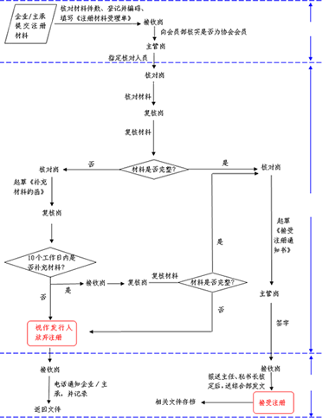
创新部PPN品种债券流程供创新部使用，流程1为材料不完整且在10个工作日内未补充材料的流程走向；流程2为材料不完整且在10个工作日内进行材料补充的流程走向；流程3为材料完整的流程走向。录入数据列红色标示字体为必填项。
流程1
步骤 | 操作岗位 | 录入数据 | 按钮名称 | 项目进度
1 | 企业/主承提交注册 | 填写客户端资料 | 保存 | 接收材料
2 | 接收岗 | 受理编号  协会受理日期  协会受理时间  是否绿色通道  关键期限  定向投资人  关键字 | 提交 | 接收材料
3 | 主管岗 | 指定核对岗  指定复核岗 | 同意 | 接收材料
4 | 核对岗 | 初评：  NAFMII一级行业  NAFMII二级行业  统计局一级行业  统计局二级行业  反馈意见（需要分类）  初评反馈日期  初评反馈回复日期  提交复核日期  业务运营情况  主要风险 | 提交初评反馈 | 核对材料
5 | 复核岗（材料不完整） | 填写反馈意见  完成复核日期  复核反馈回复日期  材料是否完整 | 提交复核反馈 | 核对材料
6 | 核对岗 | 系统生成《补充材料的函》 | 确定 | 核对材料
7 | 复核岗 | 将《补充材料的函》反馈主承（点击“确定”系统计算10个工作日为补充材料则流程结束） | 确定 | 核对材料

流程2
步骤 | 操作岗位 | 录入数据 | 按钮 | 项目进度
1 | 企业/主承提交注册 | 填写客户端资料 | 保存 | 接收材料
2 | 接收岗 | 受理编号  协会受理日期  协会受理时间  是否绿色通道  关键期限  定向投资人  关键字 | 提交 | 接收材料
3 | 主管岗 | 指定核对岗  指定复核岗 | 同意 | 接收材料
4 | 核对岗 | 初评：  NAFMII一级行业  NAFMII二级行业  统计局一级行业  统计局二级行业  反馈意见（需要分类）  初评反馈日期  初评反馈回复日期  提交复核日期  业务运营情况  主要风险 | 提交初评反馈 | 核对材料
5 | 复核岗（材料不完整） | 填写反馈意见  完成复核日期  复核反馈回复日期  材料是否完整 | 提交复核反馈 | 核对材料
6 | 核对岗 | 系统生成《补充材料的函》 | 确定 | 核对材料
7 | 复核岗 | 将《补充材料的函》反馈给主承  指定复核岗/核对岗负责核对材料 | 确定 | 核对材料
8 | 接收岗 | 材料补充日期 | 提交 | 核对材料
9 | 复核岗/核对岗 | 核对意见 | 提交（材料完整）  材料不完整（流程结束） | 核对材料
10 | 核对岗 | 接受注册注册通知书文号  通知书落款日期  通知书发文日期 | 提交 | 核对材料
11 | 主管岗 |  | 同意 | 核对材料

流程3
步骤 | 操作岗位 | 录入数据 | 按钮 | 项目进度
1 | 企业/主承提交注册 | 填写客户端资料 | 保存 | 接收材料
2 | 接收岗 | 受理编号  协会受理日期  协会受理时间  是否绿色通道  关键期限  定向投资人  关键字 | 提交 | 接收材料
3 | 主管岗 | 指定核对岗  指定复核岗 | 同意 | 接收材料
4 | 核对岗 | 初评：  NAFMII一级行业  NAFMII二级行业  统计局一级行业  统计局二级行业  反馈意见（需要分类）  初评反馈日期  初评反馈回复日期  提交复核日期  业务运营情况  主要风险 | 提交初评反馈 | 核对材料
5 | 复核岗（材料完整） | 填写反馈意见  完成复核日期  复核反馈回复日期  材料是否完整 | 提交复核反馈 | 核对材料
6 | 核对岗 | 接受注册注册通知书文号  通知书落款日期  通知书发文日期 | 确定 | 核对材料
7 | 主管岗 |  | 同意 | 核对材料

流程中数据
- 接收岗、核对岗、复核岗如果一个岗位有多个人员，则项目权限需要分开，即本人的项目只有本人可以查看。主管岗位如果有多个人员则不需要区分项目权限。
- 核对岗和复核岗人员可以通过代理授权功能进行项目的授权。
- 项目流程过程中需要生成注册受理单，接收岗提交项目开始即开始生成受理单数据，项目结束则受理单生成完成，在项目流程过程中可以随时生成受理单。受理单具体生成数据需要客户确定。
- 接收岗可以在项目流程中的任何阶段退回项目，系统提供退回项目的查询。
- 《补充材料的函》在核对岗点击“确定”后自动生成，具体生成格式需要客户确定。
- 注册通知书自动生成，具体生成格式需客户确定。
- 定向投资人需要维护，录入定向投资人时多选录入，维护的定向投资人信息包括“定向投资人名称、定向投资人性质”。
- 注册成功后，６个月内需发行首期。注册额度在两年内有效。

代理授权
业务人员（核对岗、复核岗）可以在此功能模块将自己所负责的工作授权给其他业务人员，由其他业务人员代替自己完成指定的工作。

注册信息查询和退回注册信息查询
业务人员可以在此模块根据查询条件查询出注册的项目和注册过程中退回的项目。（具体查询条件和显示项如下）：
查询条件：受理编号、企业名称、注册金额（区间）、受理日期（区间）、增进方式、是否绿色通道、关键字、核对人、复核人、初评反馈日期（区间）、复核反馈日期（区间）、注册通知书日期（区间）、主体信用级别、主承销商、行业、受理状态
显示项：受理编号、企业名称、注册金额、币种、发行期限、主承一、主承二、主体信用级别、债项级别、评级机构名称、律师事务所名称、企业性质、省份、行业、实际控制人、是否绿色通道、关键字、受理日期、核对人、复核人、初评反馈日期、复核反馈日期、初评反馈回复日期、复核反馈回复日期、完成复核日期、业务运营情况、主要风险、材料是否完整、注册通知书日期、后续牵头主承、簿记建档管理人、控股股东、其他关联方、发行金额、起息日、到期日、定向投资人、初始投资人。

文档管理
核对岗可以针对自己的项目上传文档，根据查询条件查询出自己所负责的项目，选择项目进行文档的上传，并且可以下载和删除。

注册受理单
注册受理单指记录项目注册阶段各个节点的操作时间和操作人信息，便于查看项目信息和监控项目的注册过程。其中记录了在流程中产生的数据，具体数据取值红色标示。
非公开定向发行注册文件受理单
登记号  受理编号 | 接收日期：受理日期  时间：受理时间 | 注册企业名称、文号：企业注册报告名称及文号  接收岗：系统接收岗人员名称  年 月 日—接收岗点击提交时间
项目分办 | 拟安排 核对人 对项目进行核对， 复核人 对材料进行复核。  主管岗：系统主管岗人员名称  年 月 日—主管点击同意的时间
项目核对 | 核对意见（附勾对表）  初评意见  核对岗：系统核对岗名称  年 月 日—核对岗填写的初评反馈日期
项目核对 | 复核意见（附勾对表）  复核意见  复核人：系统复核人名称 主管岗：系统主管岗人员名称  年 月 日—复核人填写的复核反馈日期 年 月 日—主管点击同意的时间
项目核对 | 材料补充情况  核对意见  复核人：系统复核人名称 主管岗：系统主管岗人员名称 年 月 日—复核人填写的复核反馈日期 年 月 日—主管点击同意的时间
部门负责人意见 | 人工签字  部门负责人：人工签字  年 月 日人工签字
秘书处领导意见 | 人工签字  秘书处领导：人工签字  年 月 日人工签字

发行管理
- 将债务融资发行信息录入的记录，添加到系统相应的数据表，做数据保存封装，为之后发行数据的分析、统计做数据支撑。并且提供发行数据的查询修改和删除功能。
- 录入的数据如下：
输入项 | 输入  来源 | 输入  方式 | 取值  范围 | 数据  类型 | 数据  长度 | 是否  可为空 | 数据  来源 | 备注
债券代码 | 前台页面 | 文本框 |  | 字符 | 15 | 是 |  | 数字+字母（不限制大小写）组成
是否处于禁发期 | 自动生成 |  |  |  |  |  |  | 系统自动计算，计算规则为：债券的最近到期兑付日前20天和后20天不能发行
债券简称 | 前台页面 | 文本框 |  | 字符 | 30 | 是 |  | 包括：数字、字母、汉字
发行人名称 | 前台页面 | 文本框 |  | 字符 | 256 | 否 | 企业注册信息表
发行场所 | 前台页面 | 下拉列表单选 | 银行间市场、交易所市场、跨市场 | 字符 | 2 | 是 |  | 默认银行间市场
发行方式 | 前台页面 | 下拉列表 | 贴现、面值 | 字符 | 2 | 是 |  | 默认为面值
发行面值（元） | 前台页面 | 文本框 |  | 数字 | 20,2 | 是 |  | 默认为100
发行价格（元） | 前台页面 | 文本框 |  | 数字 | 20,2 | 是 |  | 默认为100
利率方式 | 前台页面 | 下拉列表单选 | 浮息、固息、贴现 | 字符 | 2 | 否 |  | 默认为固息
利率基准种类 | 前台页面 | 文本框 |  | 字符 | 40 |  |  | 利率方式为浮息时必填，否则为不可用
利率基准值（%） | 前台页面 | 文本框 |  | 字符 | 8 |  |  | 利率方式为浮息时必填，否则为不可用
利差值（bp） | 前台页面 | 文本框 |  | 字符 | 8 |  |  | 利率方式为浮息时必填，否则为不可用
付息方式 | 前台页面 | 下拉列表单选 | 按年、按半年、按季、按月、到期付息、其他 | 字符 | 2 | 是 |  | 选择为到期兑付是，付息日=到期对付日。选择为其他是不计算付息日
票面利率(%) | 前台页面 | 文本框 |  | 数字 | 20,2 | 否 |  | 小数后面保留4位，页面显示“%”符号,利率方式为“浮息”时票面利率(%)=利率基准值+利差值/100  可以修改
票面利率说明 | 前台页面 | 文本框 |  | 字符 | 500 | 是
发行起始日 | 日期选择控件 |  |  | 字符 | 8 | 是
发行截止日 | 日期选择控件 |  |  | 字符 | 8 | 是
发行招标方式 | 前台页面 | 下拉列表 | 簿记建档、系统招标 | 字符 | 2 | 否 |  | 默认为簿记建档
是否已确认上市日 | 前台页面 | 下拉列表 | 是、否 | 字符 | 2 | 否 |  | 默认为是
流通场所 | 前台页面 | 下拉列表单选 | 银行间、交易所、跨市场 | 字符 | 2 | 否 |  | 默认为银行间
承销方式 | 前台页面 | 下拉列表单选 | 全额包销、余额包销、部分包销、代销 | 字符 | 2 | 否 |  | 默认为余额包销，需要维护基础代码表
分销区间确认上限 | 前台页面 | 文本框 |  | 数字 | 20 | 否 |  | 数值为整数  默认为2
分销区间确认下限 | 前台页面 | 文本框 |  | 数字 | 20 | 否 |  | 数值为整数  默认为2
参考利率品种 | 前台页面 | 下拉列表单选 |  | 字符 | 30 | 否 |  | 参考利率品种代码表
发行金额（亿元） | 自动生成，可修改 | 文本框 |  | 数字 | 20,2 |  | 企业注册信息表 | 单位（亿）
期限 | 自动生成，可修改 | 文本框 |  | 字符 | 2 |  | 企业注册信息表 | 根据发行品种判断，CP默认为天，MTN默认为年
公告日 | 前台页面 | 日期选择控件 |  | 字符 | 8 | 是
发行品种 | 自动生成 |  |  | 字符 | 2 |  | 企业注册信息表
主承一 | 自动生成 |  |  | 字符 | 256 |  | 企业注册信息表 | 对应注册主承
主承一承销占比 | 自动生成 |  |  | 数字 | 20,4 |  | 企业注册信息表 | 注册信息表中需要增加相应的字段
主承二 | 自动生成 |  |  | 字符 | 256 |  | 企业注册信息表 | 对应注册联席主承或者副主承
主承二承销占比 |  |  |  | 数字 | 20,4 |  | 企业注册信息表 | 注册信息表中需要增加相应的字段
其他主承 | 自动生成 |  |  | 字符 | 256 |  | 企业注册信息表 | 字段保留，单可为空
评级机构名称 | 自动生成 |  |  | 字符 | 256 |  | 企业基础信息表
是否双评级 | 自动生成 |  |  | 字符 | 2 | 是
评级机构2名称 | 自动生成 |  |  | 字符 | 256 |  | 企业基础信息表
主体信用级别1 | 自动生成 |  |  | 字符 | 2 |  | 企业基础信息表
债项级别1 | 自动生成 |  |  | 字符 | 2 |  | 企业基础信息表
主体信用级别2 | 自动生成 |  |  | 字符 | 2 |  | 企业基础信息表
债项级别2 | 自动生成 |  |  | 字符 | 2 |  | 企业基础信息表
币种 | 自动生成 |  | 默认（人民币） | 字符 | 3 |  | 企业注册信息表
债权债务登记日 | 前台页面 | 日期选择控件 |  | 字符 | 8 | 是
起息日 | 前台页面 | 日期选择控件 |  | 字符 | 8 | 是
上市流通日 | 前台页面 | 日期选择控件 |  | 字符 | 8 | 是
到期兑付日 | 前台页面 | 日期选择控件 |  | 字符 | 8 | 是
付息日 | 前台页面 | 日期选择控件 |  | 字符 | 8 | 是
含权种类 | 自动生成 |  | 无、赎回、回售、提前还款、双向赋权、其他 | 字符 | 2 |  | 企业注册信息表 | 默认为无
是否有担保 | 自动生成 |  |  | 字符 | 2 |  | 企业注册信息表
担保方式 | 自动生成 |  |  | 字符 | 2 |  | 企业注册信息表
担保描述 | 自动生成 |  |  | 字符 | 256 |  | 企业注册信息表
第三方担保人名称 | 自动生成 |  |  |  |  |  | 企业注册信息表
担保人评级机构 | 自动生成 |  |  |  |  |  | 企业注册信息表
担保人主体评级 | 自动生成 |  |  |  |  |  | 企业注册信息表
律师事务所名称 | 自动生成 |  |  | 字符 | 256 |  | 企业注册信息表
会计师事务所名称 | 自动生成 |  |  | 字符 | 256 |  | 企业注册信息表
其他中介机构名称 | 自动生成 |  |  | 字符 | 256 |  | 企业注册信息表
上市首日收益率 | 自动生成 |  |  | 数字 | 20,4 |  |  | 外汇中心数据表中，通过债券代码判断，如果代码不存在不更新，如果代码存在，sum（票面总额*收益率）/sum（票面总额），如果为空更新，有值不做更新
上市首日交易金额（亿元） | 自动生成 |  |  | 数字 | 20,4 |  |  | 外汇中心数据表，通过债券代码判断，求券面总额的总和
一二级市场利差（bp） | 自动生成 |  |  | 数字 | 20,4 |  |  | 票面利率-上市首日收益率
一二级市场价差 | 自动生成 |  |  | 数字 | 20,4 |  |  | 发行价格-（外汇中心数据表中成交净价的平均值）
上市首日换手率 | 自动生成 |  |  | 数字 | 20,4 |  |  | 上市首日交易金额/发行金额
剔除分销上市首日收益率 | 自动生成 |  |  | 数字 | 20,4 |  |  | sum（票面总额*收益率）/sum（券面总额），条件：(票面价格-0.01*分销区间)<成交净价和成交净价>(票面价格+0.01*分销区间值)
剔除分销上市首日金额 | 自动生成 |  |  | 数字 | 20,4 |  |  | 外汇中心数据表，通过债券代码判断，求券面总额的总和，条件为：(票面价格-0.01*分销区间)<成交净价和成交净价>(票面价格+0.01*分销区间值)
剔除分销一二级市场利差（bp） | 自动生成 |  |  | 数字 | 20,4 |  |  | 票面利率-上市首日收益率，条件为：(票面价格-0.01*分销区间)<成交净价和成交净价>(票面价格+0.01*分销区间值)
剔除分销后一二级市场价差 | 自动生成 |  |  | 数字 | 20,4 |  |  | 算法见业务逻辑及算法说明中
上市日同期限参考利率 | 自动生成 |  |  | 数字 | 20,4 |  |  | 通过银行间市场利率导入，导入条件：参考利率品种及上市流通日
上市日扣除分销收益率与同期限参考利差（bp） | 自动生成 |  |  | 数字 | 20,4 |  |  | 剔除分销上市首日收益率－同期限参考利率
对应注册文号 | 自动生成 |  |  | 字符 | 24 |  | 企业注册信息表 | 提示所有对应注册文号，可供选择
协会文件受理编号 | 自动生成 |  |  | 字符 | 64 |  | 综合岗审查录入信息表
是否含权产品 | 前台页面 | 下拉列表单选 | 是、否
手动剔除分销值1 | 前台界面 | 文本框 |  | 字符 | 10 | 是 |  | 值为“成交净价”，根据输入的值剔除分销区间
手动剔除分销值2 | 前台界面 | 文本框 |  | 字符 | 10 | 是 |  | 值为“成交净价”，根据输入的值剔除分销区间
手动剔除分销值3 | 前台界面 | 文本框 |  | 字符 | 10 | 是 |  | 值为“成交净价”，根据输入的值剔除分销区间
手动剔除分销值4 | 前台界面 | 文本框 |  | 字符 | 10 | 是 |  | 值为“成交净价”，根据输入的值剔除分销区间
手动剔除分销值5 | 前台界面 | 文本框 |  | 字符 | 10 | 是 |  | 值为“成交净价”，根据输入的值剔除分销区间
首次行权日期 | 前台页面 | 日期选择控件 |  | 字符 | 8 | 是
首日成交笔数 | 自动生成 |  |  |  |  |  |  | 每日交易明细表中的一个债券简称在当天成交的比数  自动计算得到
定向投资人 | 前台页面 | 多选 |  |  |  | 是
初始投资人 |  | 多选 |  |  |  | 是
- 录入数据同样需要“每日市场运行信息”、“每日交易明细信息”和“每日报价信息”数据的导入做为数据支撑以便于发行录入中自动生成项的计算和生成。
- 定向投资人同样维护，选择时多选。

私募统计分析
根据创新部的不同信息需求，设置不同的统计方式，实现查询报表、结果导出，以满足不同的的信息整合需求。

定向投资人查询

功能说明
根据统计时间统计定向投资人和初始投资人的数据

界面展示
输出部分1：
属性 | 定向投资人（家\次） | 初始定向投资人（金额）
银行 | 20 | 5

汇总查询

功能说明
按不同的统计方式（省份、省份（央企单列）、行业、企业性质、主承、评级机构、评级机构三、主体级别、债项级别、主体级别三、债项级别三、自定义时间、时间区间）对CP、MTN的注册信息、发行信息、到期兑付信息、期末信息进行统计，共13个功能。

界面展示
输出部分1： X
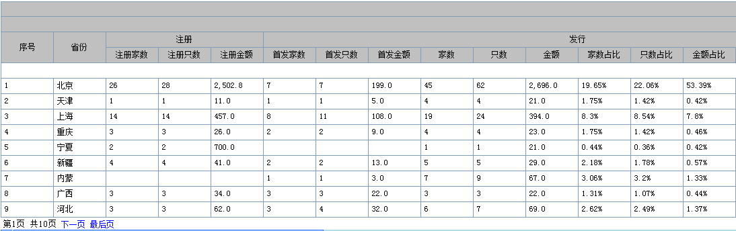
输出部分2：
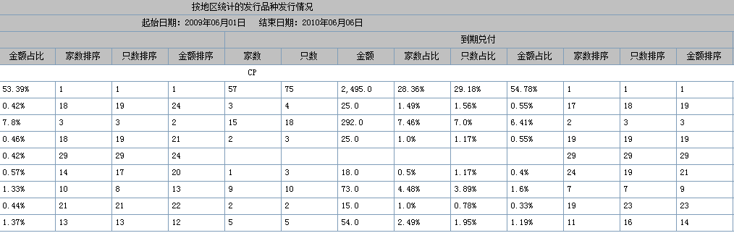
输出部分3：
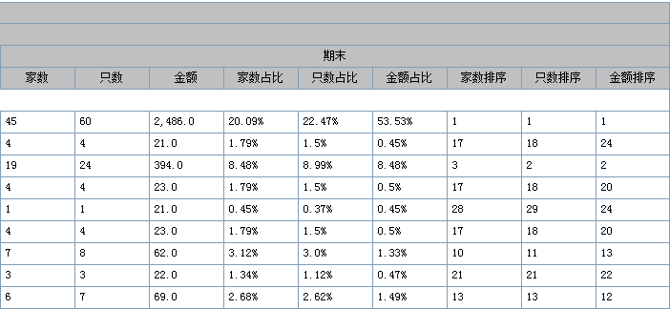

集合票据汇总查询

功能说明
按不同的统计方式（省份、省份（央企单列）、行业、企业性质、主承、主体评级机构、集合票据评级机构、集合票据评级机构三、主体级别、债项级别、自定义时间、时间区间）对集合票据的注册信息、发行信息、到期兑付信息、期末信息进行统计，共12个统计。

界面展示
输出
输出部分1： X
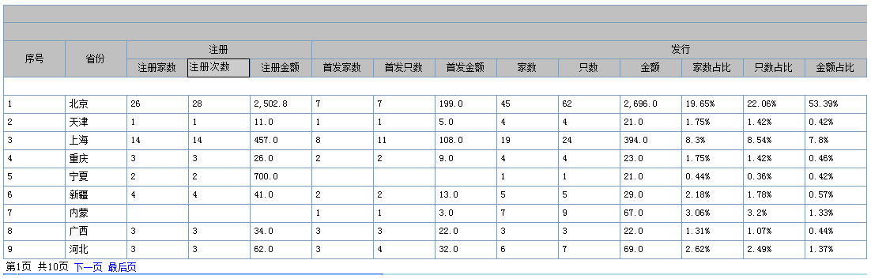
输出部分2：
输出部分3：

按受理日期汇总查询

功能说明
按不同的统计方式（主体级别、债项级别、企业性质、NAFMII行业、统计局行业、关键字）对数据的注册信息、发行信息、到期兑付信息、期末信息进行统计，共6个统计。

界面展示
输出部分1
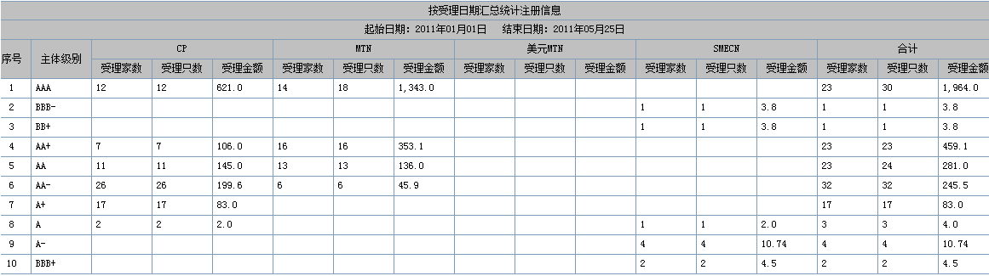

分项查询明细

功能说明
根据不同的统计方式，统计九个功能，分别为“按省份统计”、“按行业统计”、“按企业性质统计”、“按主承统计”、“按主体评级机构统计”、“按主体级别统计”、“按债项级别统计”、“按特殊性质统计”、“按时间区间统计”，统计的数据项一致（详见界面展示）。

界面展示
输出部分1
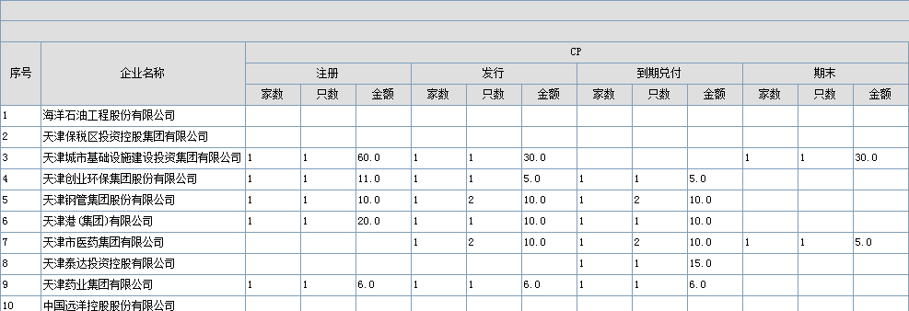
输出部分2
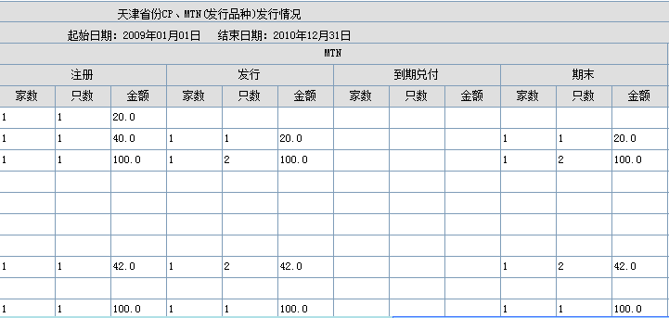
输出部分3
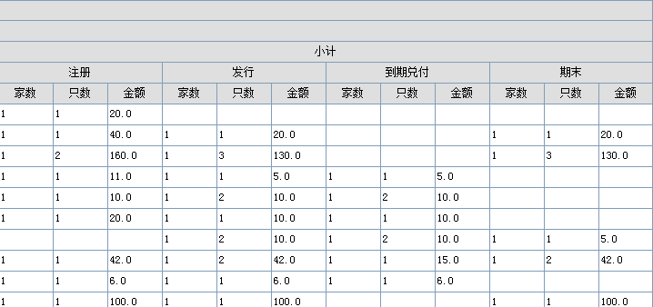

集合票据分项查询明细

功能说明
根据不同的统计方式，统计八个功能，分别为“按省份统计”、“按行业统计”、“按主承统计”、“按集合票据评级机构统计”、“按主体级别统计”、“按债项级别统计”、“按关键字统计”、“按时间区间统计”，统计的数据项一致（详见界面展示）。

界面展示
输出部分1
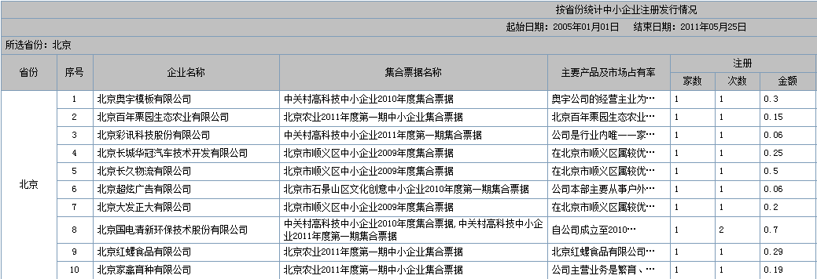
输出部分2
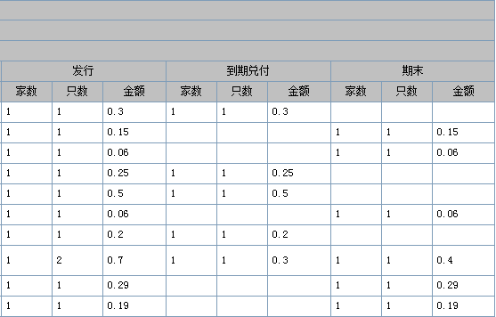

组合明细查询

功能说明
根据不同的统计方式，组合统计十五个功能，分别为“按省份+行业统计”、“按省份+企业性质统计”、“按省份+企业信用级别统计”、“按省份+主承统计”、“按省份+定向投资人统计”、“按省份+初始投资人统计”、“按行业+企业性质统计”、“按行业+企业信用级别统计”、“按行业+主承统计”、“按行业+定向投资人统计”、“按行业+初始投资人统计”、“按企业性质+企业信用级别”、“按企业性质+主承统计”、“按企业性质+定向投资人统计”、“按企业性质+初始投资人统计”、“按企业信用级别+主承统计”、“按企业信用级别+定向投资人统计”、“按主承+定向投资人统计”、“按企业信用级别+初始投资人统计”、“按主承+初始投资人统计”。

界面展示
输出部分1
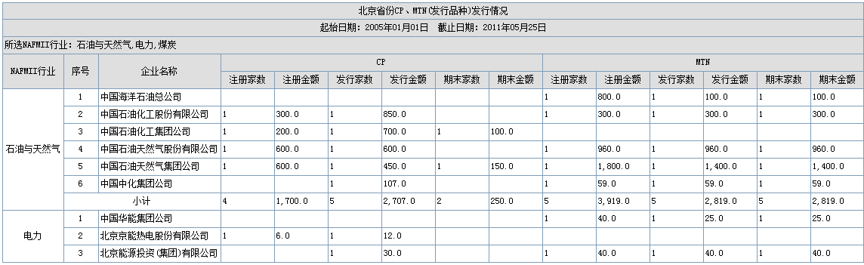

企业发行信息查询

功能说明
根据查询条件查询出企业发行信息的查询。

界面展示
输出部分1
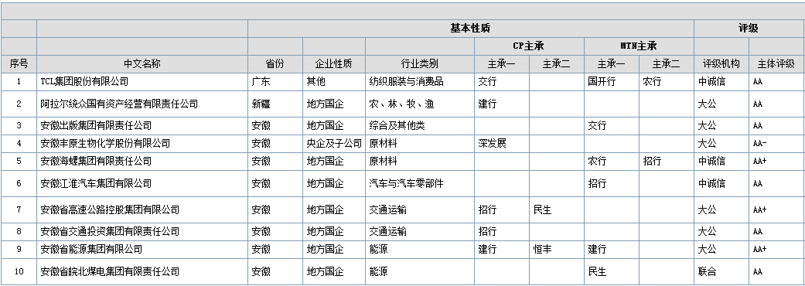
输出部分2
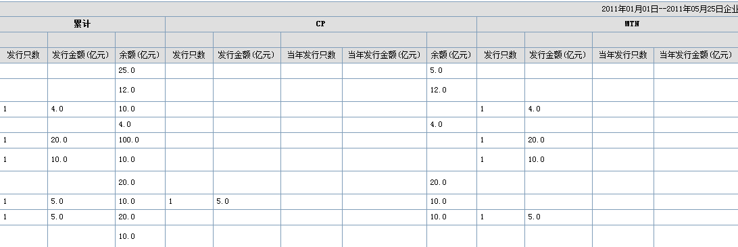
输出部分3
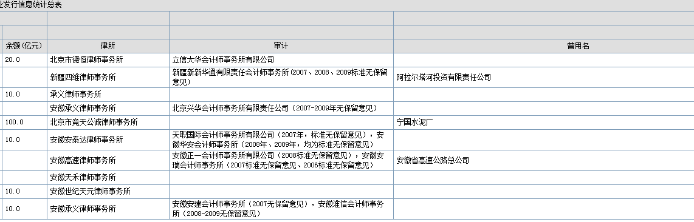
输出部分4：
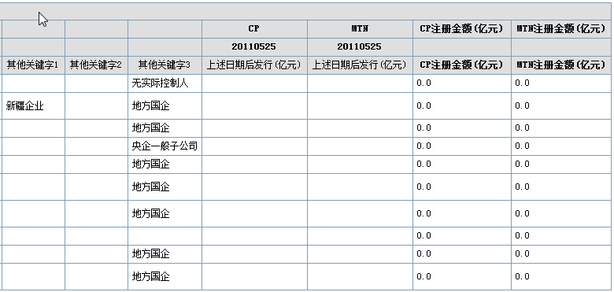

集合票据发行信息查询

功能说明
根据查询条件查询出集合票据发行信息的查询。

界面展示
输出部分1
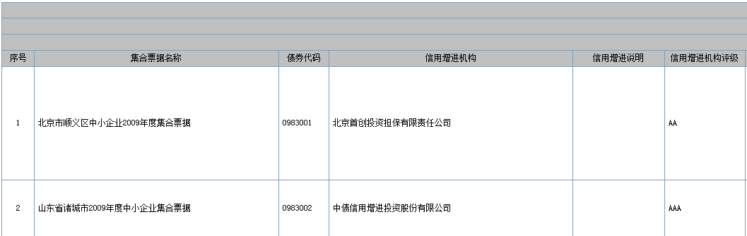
输出部分2
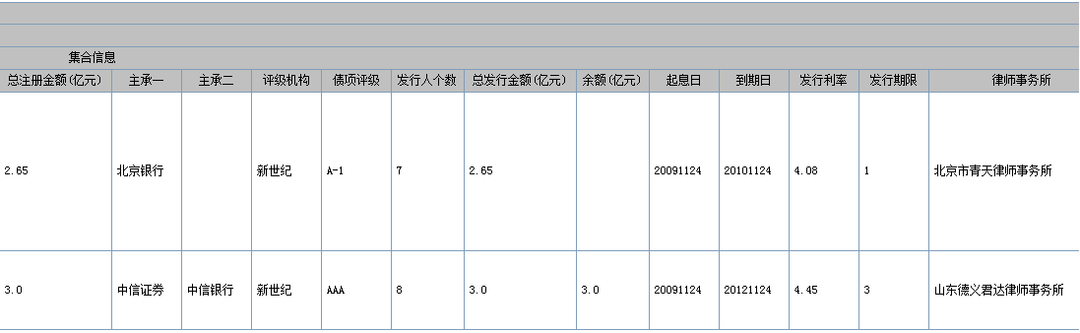
输出部分3
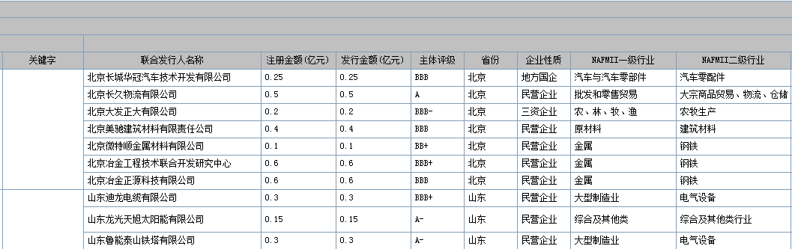
输出部分4：
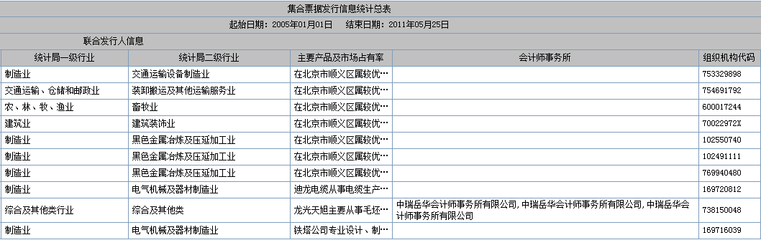
输出部分5：
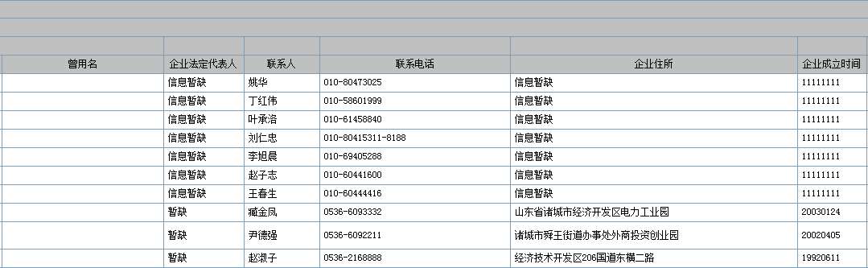
输出部分6：
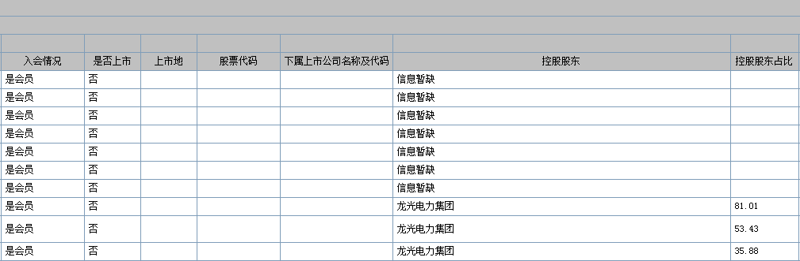
输出部分7：
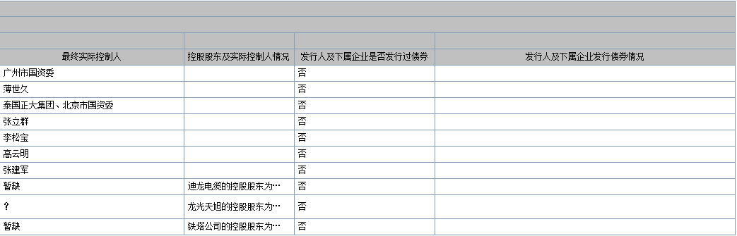

常用报表查询
常用报表查询是指根据客户的不同需求整理出客户关心的查询维度进行查询，共有21个功能，分别为“中期票据上市发行情况”、“短期融资券上市发行情况”、“集合票据上市发行情况”、“短期融资券到期兑付情况”、“中期票据到期对付情况”、“短期融资券二级市场成交概况”、“非金融企业债务融资工具每月发行情况”、“非金融企业债务融资工具未到期余额情况”、“1年期短期融资券发行利率走势图”、“AAA级中期票据发行利率走势图”、“交易商协会接受短期融资券发行注册情况明细表”、“交易商协会接受中期票据发行注册情况明细表”、“按月统计发行金额、到期兑付金额、注册金额柱状图”、“按季统计发行金额、到期兑付金额、注册金额柱状图”、“按月统计成交金额柱状图”、“按月统计成交金额柱状图”、“按周统计换手率线形图”、“按月统计换手率线形图”、“非金融企业债务融资工具注册发行统计表—注册”、“非金融企业债务融资工具注册发行统计表—发行”。

市场司报表

Xxxx年xx月cp发行情况表
根据查询条件统计cp的发行人名称、发行量、利率、期限、发行日、主体评级、债项评级、备注。

Xxxx年xx月MTN发行情况表
根据查询条件统计MTN的发行人名称、发行量、利率、期限、发行日、主体评级、债项评级、备注。

合计统计分析
合计统计分析即整合注册办现有系统中所有数据以及创新部私募的数据，所有的统计方式与功能与私募统计分析一致。（定向投资人、初始投资人统计除外）。

注册办需求

注册管理

初评反馈过期提醒
首页提醒业务人员即将到期的项目;到期的项目而没有完成初评反馈意见的。

流程提醒
在系统中实现“短信提醒”的功能, 系统提供所有发送短信通知的查询,删除操作。

备注修改
系统提供备注修改功能，并提供备注修改的查询功能

退回注册信息查询、集合票据注册信息查询
初评人可以在“退回注册信息查询”、“集合票据注册信息查询”中查询到自己的项目

生成初评反馈函修改
系统中可以随时生成初评反馈函

受理单
2次以上的初评反馈意见的过程及时间点都要体现在“自动生成受理单”及“备注”中。

发行管理与市场监测

企业性质修改
修改企业信息中的企业性质，划分为二级分类，并参与统计，需修改历史数据

注册信息修改
注册信息加入“是否首次发行、外资参与种类、发行人是否上市、下属企业是否上市、是否中小企业等；注册信息查询列表中显示；处理历史数据

发行导入修改
发行导入数据时，需要在每部分数据导入时，都加入计算（如果数据不全，则不计算），并且导入数据时不需要按照顺序导入，导入数据的格式以及导入数据后的计算规则需要客户提供。

统计分析
增加新的统计模块：包括CP、MTN、SCP、SMECN、PPN等品种的所有数据，并且做到品种的扩展

债务融资工具录入修改
（一）债务融资工具录入时增加“原金额”、“当日汇率”两个输入框。
（二）当币种选择非人民币时两个输入框可用，发行金额根据这两个字段的值自动计算并且可以修改。
（三）债务融资工具发行查询的勾选项中增加“原金额”、“当日汇率”两个字段。
（四）统计分析列表中美元MTN的数据列显示美元MTN的原金额，但是加总数据时把美元MTN的发行金额与其他数据一起加总。

查询功能
增加能够同时查询显示单体发行人、集合票据发行人的基础信息

信息研究部需求

业务需求
修改系统关键字，由单选变成多选，修改系统中集合票据，将关键字对应到企业，发行工作流中增加录入与审核两项工作。

性能指标
系统在技术设计将遵照以下原则建设：
- 安全性
系统要采取多层保密和防范措施，防止系统外非法用户的侵入和系统内用户的非法探测和恶意泄密，系统内人员分级授权操作。由于系统内是协会创新部的基础数据，因此系统建设中，将提供缜密的安全方案。
- 先进性
系统设计应采用业界成熟的先进技术，使系统建立在较高的起点。系统建设具有前瞻性。支撑软件平台应选用主流产品，保证系统的可靠性、可维护性、可扩展性。
- 规范性与标准性
系统设计在功能、安全、网络等各方面符合各项标准和规范。
同时，在系统设计上应采用国际、国内成熟的信息技术和先进的技术标准，要能与其它系统互连互通并具备扩展性和可维护性。
- 可靠性
通过采用主流的、成熟的软件架构与软件开发工具，保证系统的硬件和软件能连续可靠地运行。
- 适用性
整个管理运行过程在系统化程度较高的机制下运行、尽量减少人为干预。系统要具有很强的数据处理能力，能保证高效率地实时处理。
- 易操作性
电脑操作界面要清晰、简洁，便于操作和维护，使用户能够经过较短时间的培训，就可学会系统的使用。提供操作用户帮助信息，方便查询等。
- 可扩展性
在方案设计过程中，充分考虑技术体系发展前景，适应未来发展的需要。提供或预留的标准化数据接口，方便系统的功能扩展升级。
- 并发性
系统信息浏览满足50用户并发量，反馈时间小于30秒。信息维护满足25用户并发量，反馈时间小于30秒。
系统各项业务处理依靠网络系统和集中计算技术实现的信息系统。要求系统具有：
可靠性和可用性需求，包括：较强的集中式数据处理与分布式计算能力；数据库管理系统安全可靠，方便管理大型分布数据库；应用支撑平台的灵活方便；应用系统的开发和运行支持系统扩展能力。系统应保障每天24小时，每年365天可用。
响应时间应满足各类不同应用系统的要求。
系统应保障数据存储量、数据处理量和数据吞吐量需求。
系统应满足对数据的完整性、一致性等数据质量的要求。
下列性能指标说明中，简单操作一般指业务操作涉及的表在5个或5个以内，并且处理步骤不超过3步的业务操作；复杂操作则指业务操作涉及表在5个以上，或者处理步骤超过3步的业务操作；复杂统计一般指涉及的SQL语句总行数在200行以上或至少存在一个这样的SQL语句，关联的独立业务表在5个以上的统计或查询。
具体各类主要系统的性能指标如下：
1、应用系统
（1）响应速度
按照50用户在标准软硬件环境下并发操作进行衡量
简单操作平均响应时间小于30秒；
复杂操作平均响应时间小于45秒；
复杂统计汇总平均响应时间小于60秒；
（2）并发
以系统连续运行120小时以上系统无错误发生进行衡量
允许在线用户数大于200；
允许简单并发操作用户数大于50；
允许统计分析和汇总功操作并发用户数大于20；
（3）数据处理能力
能大规模、高质量地处理问题，提供高速度、高效率、实时、及时的计算与信息处理能力。

数据初始化
由于协会目前已具有部分（PPN）信息，这些信息需要在系统建设完毕后进入系统，因此开发商需要考虑数据的初始化工作。
数据的初始化工作可以考虑如下两种方式：
一、通过对现有信息的整理，形成规范的Excel格式文档，对这些文档通过批量方式导入到系统，从而最大限度地减少人工工作量。
二、对部分无法形成规范格式的数据，由开发商负责将相关数据进行初始化。
初始化的过程包括：
1、定制专用的数据迁移程序，结合系统需求，通过程序使数据批量导入，由于数据量较大，需要实现数据校验和运行监控。
2、对导入的数据进行正确性和适用性验证。

系统架构要求
系统将依托银行间交易商协会的网络平台，购置必要的计算机软硬件设备组成系统平台（包括应用支撑平台），按照B／S结构，划分成应用服务器和数据库服务器；在原有各个业务数据库的基础上，利用数据整合技术向创新部系统共享信息。

系统接口要求
建立本系统之前，协会已经完成对注册办、后督中心、会员部、培训部等诸多系统建设,这就要求本系统要做好以下几个方面的接口工作：
1、统一身份验证接口：由于本系统用户身份复杂，同时又必须与其他系统用户管理相衔接，因此本系统必须满足这方面的要求。
2、与非金融企业债务融资工具信息管理系统、会员管理系统等相关系统数据接口：非金融企业债务融资工具信息管理系统业务是协会的主要核心业务，本系统建设需要使用注册办、会员等系统数据，特在创新部系统建设初期需要特别考虑，满足这方面的需求。

